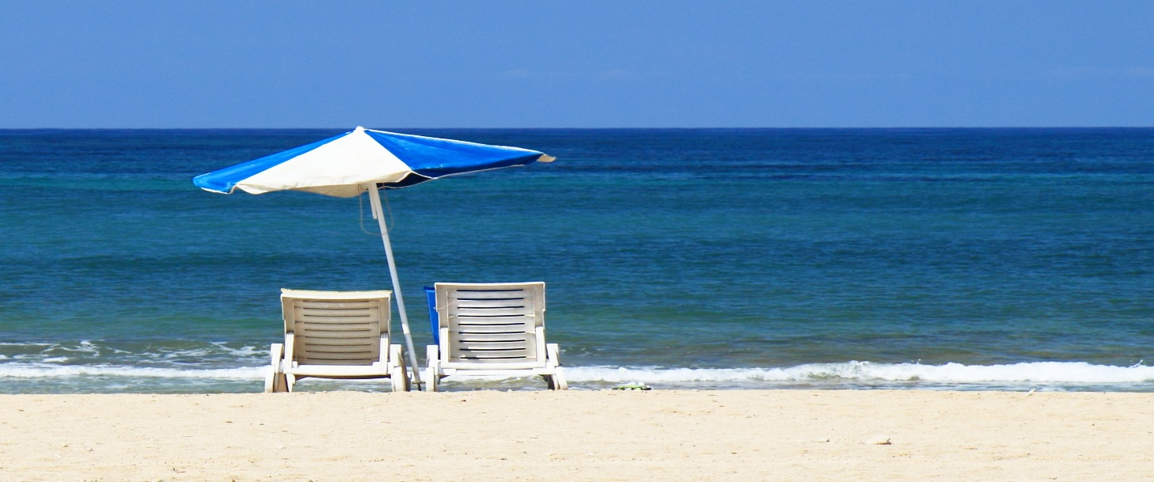

NYHEDSBREV JUNI 2025

Så gik maj, og vi fik taget afsked med de første ni børn, som skal videre i SFO og skole. Vi har samtidig sagt goddag og velkommen til to nye familier, Paia og Aya. Vi fik også budt de nye Mellemstuebørn velkommen i Mellemstuen. Det var nogle meget spændte og store børn, der fra d. 5. maj kunne kalde sig Mellemstue børn. De fire tilbageværende børn fra den ”gamle” Mellemstue, har været med til at vise de nye hvordan det fungere når man nu er blevet Mellemstue barn. Det er der også en vis portion stolthed i.
d. 14. maj bød dagen på forårets sidste smør-selv-dag. Mange tak for de gode bidrag der som sædvanlig blev nydt af både store og små. Smør-selv-dagene vender tilbage til august.
Hele uge 21, havde vi planteuge. Her havde børnene nogle meget flotte sommerblomster med. Dem brugte vi hele ugen på at plante ud. Vi blev desværre også nødt til at grave vores to meget gamle rosenbuske (Ca. 50 år) op, da de er gået helt ud. Men nu glæder vi os til at passe alle de blomster, børnene har haft med, og se dem vokse og gro hele sommeren. Tusind tak for de skønne blomster.
Vi har desværre måtte opsige Connie, da hun efter en meget lang sygeperiode og to knæoperationer ikke vil kunne komme tilbage og varetage de opgaver det kræver når der skal gøres rent i børnehaven. Vi er rigtig kede af at skulle tage afsked med Connie, hun har været ansat i ti år, og har været en stor og god del af os på Amsterdamvej, men nu skal hun noget hendes krop kan holde til. Vi ønsker Connie alt det bedste fremover.
Vi starter juni med at byde sommeren og endnu et barn velkommen. Vi skal sige et stort velkommen til Lena-Sofia og hendes familie, Lena-Sofia skal være tilknyttet Brumbasserne. D. 15 juni er det igen tid til at tage imod et nyt barn. Der skal vi byde velkommen til Andrea og hendes familie. Andrea skal være tilknyttet Sommerfuglene. Og d. 18 juni byder vi velkommen til det sidste barn i denne omgang. Her skal vi byde velkommen til Viggo og hans familie. Stort velkommen til alle tre børn og deres familier.
D. 12 juni er det tid til en af børnehavens gamle traditioner, nemlig vores OL. Her skal vi bl.a. løbe, hoppe, fægte, og fange haler. Vi fordeler børnene i 6 hold på tværs af alle grupperne. Der er tre vigtige hovedpunkter for vores OL. ”Det gælder om at være med, ”Det gælder om at heppe på de andre” og så ”gælder det selvfølgelig om at have det sjovt”. Børnene skal være klædt på til bevægelsesaktiviteter. Vi sørger for mad til børnene, så ingen madpakker med den dag. Men HUSK en drikkedunk, den bliver der brug for. Til gengæld får vi brug for lidt hjælp til bagning af grovboller. Der kommer opslag i vindfanget med mere info når vi nærmer os. Her kan man skrive sig på hvis, man har tid og lyst til at hjælpe med bagningen.
D. 13 juni er det igen blevet tid til årets sommerfest. Vi starter kl. 15.00 med kaffe og lidt frugt. Kl. 16.00 vil alle børnene holde en lille koncert, og derefter er der bare hygge. Da vi har erfaringer med, at de små når at blive rigtig trætte, har vi i år valgt at tænde grillene så der er klar til at grille lige efter koncerten, og ikke først kl. 17.00. På den måde håber vi, at alle kan nå kaffen og kagen efter maden inden de små synes det er nok for den dag. HUSK I selv skal have service, bestik og kød med til grillen, udover det I har skrevet jer på til vores buffet. Drikkevare kan købes billigt i vores ”bar”. Husk også I meget gerne må tage bedsteforældre med. Vi glæder os til sammen med forældrebestyrelsen at byde jer velkommen til nogle hyggelige timer sammen i sommerens tegn.
D. 17 juni kan Mads efter to et halvt år på sporskifteuddannelsen kalde sig for pædagog. Det har været en spændende rejse, med både fuldtidsjob her i børnehaven og studie ved siden af. Vi er stolte af Mads´ indsats og glæder os til at se ham fortsætte sit arbejde inde for pædagogikken. Vi ved han vil fortsætte med at gøre en forskel.
Nu da sommeren rigtig banker på skal vi lige huske hinanden på, at vi skal være ekstra opmærksomme på UV indekset, så sørg for at børnene har fået solcreme på hjemmefra, og en god solhat liggende i garderoben. Så supplerer vi resten af dagen. Samtidig vil vi gerne bede jer om at tjekke op på regntøj og gummistøvler, for selvom vi gerne vil have sol og varme hele sommeren, kan vi jo komme ud i perioder med regn. Vi har desværre ikke så meget låne regntøj, så det er vigtigt at alle børn har det med hver dag.
Sommerferien står også snart for døren og vi har nu et godt billede af børnenes sommerferie, og derfor også fået fastlagt personalets ferie. Alle har brug for ferie og det er dejligt at kunne konstatere, at vores børn bliver tilgodeset i forhold til dette behov. Det er bare så vigtigt at kunne holde ferie fra hverdagen som er krævende at være i, når man er sammen i mange timer i dagligdagen. Ferien giver ny energi og vi oplever tit at børnene faktisk er vokset rent fysisk og sprogligt ved at holde ferie. Vi melder løbende ud, hvem der holder ferie af både børn og personale. Selv om det er lidt på forhånd, ønskes I alle en rigtig god ferie når I kommer så langt. Og selvfølgelig en skøn sommer.

